**МИНОБРНАУКИ РОССИИ**

**САНКТ-ПЕТЕРБУРГСКИЙ ГОСУДАРСТВЕННЫЙ**

**ЭЛЕКТРОТЕХНИЧЕСКИЙ УНИВЕРСИТЕТ**

**«ЛЭТИ» ИМ. В.И. УЛЬЯНОВА (ЛЕНИНА)**

**Кафедра МО ЭВМ**

**ИНДИВИДУАЛЬНОЕ ДОМАШНЕЕ ЗАДАНИЕ**

**по дисциплине «Разработка приложений для мобильных платформ»**

**Тема: Разработка приложения crowd-печать**

|  |  |  |
| --- | --- | --- |
| Студентка гр. 1304 |  | Чернякова В.А. |
| Студентка гр. 1304 |  | Ярусова Т.В. |
| Студент гр. 1303 |  | Беззубов Д.В. |
| Преподаватель |  | Заславский М.М. |

Санкт-Петербург

2025

**ЗАДАНИЕ**

|  |  |  |
| --- | --- | --- |
| Студентка Чернякова В.А. | | |
| Студентка Ярусова Т.В. | | |
| Студент Беззубов Д.В. | | |
| Группы 1303, 1304 | | |
| Тема: Разработка приложения crowd-печать | | |
| Исходные данные:  Необходимо разработать приложение которое реализует сервис, позволяющий владельцам принтеров заработать на желающих что-то напечатать.  Пользователи: клиенты (оплачивают печать и отправлять документы с указанием задания) и владельцы принтеров принимают деньги, проверяют заказ печатают, сообщают когда забрать. | | |
| Содержание пояснительной записки:  «Содержание»  «Введение»  «Сценарии использования»  «Пользовательский интерфейс»  «Разработанное приложение»  «Выводы»  «Приложения»  «Список литературы»  «Приложения» | | |
| Предполагаемый объем пояснительной записки:  Не менее 15 страниц. | | |
| Дата выдачи задания: 11.02.2025 | | |
| Дата сдачи реферата: 17.03.2025 | | |
| Дата защиты реферата: 17.03.2025 | | |
| Студентка |  | Чернякова В.А. |
| Студентка |  | Ярусова Т.В. |
| Студент |  | Беззубов Д.В. |
| Преподаватель |  | Заславский М.М. |

**Аннотация**

В рамках проекта было разработано мобильное приложения для заказа и выполнения печати документов для смартфонов с операционной системой Android. Разработанное приложение позволяет создавать заказы и обрабатывать заказы, выбирать печатные центры, отслеживать статистику. Для хранения данных используется облачная база данных firebase. Исходный код и дополнительную информацию можно найти в репозитории проекта: https://github.com/moevm/adfmp1h25-print.

**Summary**

As part of the project, a mobile application for ordering and printing documents for Android smartphones was developed. The developed application allows creating orders and processing orders, selecting printing centers, and tracking statistics. The cloud database firebase is used for data storage. The source code and additional information can be found in the project repository: https://github.com/moevm/adfmp1h25-print.

**содержание**

1. ВВЕДЕНИЕ 6

1.1. Актуальность проблемы 6

1.2. Постановка задачи 6

1.3. Предлагаемое решение 6

2. Сценарии использования 7

3. Пользовательский интерфейс 13

3.1. Макет интерфейса с графом переходов 13

3.2. Целевые устройства 15

4. Разработанное приложение 16

4.1. Краткое описание 16

4.2. Использованные технологии 16

4.3. Использованные модули и системные библиотеки 16

5. Выводы 17

5.1. Достигнутые результаты 17

5.2. Недостатки и пути для улучшения полученного решения 17

5.3. Будущее развитие решения 17

6. Список литературы 18

7. ПРИЛОЖЕНИЯ 19

7.1. Инструкция для пользователя 19

7.2. Снимки экрана приложения 20

**1. ВВЕДЕНИЕ**

**1.1. Актуальность проблемы**

В условиях роста популярности удаленной работы и мобильного образа жизни доступ к печатным услугам остается ограниченным. Не у всех есть принтер, а существующие сервисы печати неудобны или дорогостоящи. Владельцы принтеров, в свою очередь, могли бы зарабатывать, но не имеют удобного инструмента для поиска клиентов.

**1.2. Постановка задачи**

Необходимо разработать мобильное приложение, которое позволит пользователям заказывать печать документов, а владельцам принтеров — принимать заказы и управлять расходами. Приложение должно включать функционал создания заказов, учёта затрат на бумагу и тонер, а также ведения статистики для владельцев принтеров.

**1.3. Предлагаемое решение**

Было решено разработать мобильное приложение, которое связывает клиентов и владельцев принтеров. Клиенты смогут загружать документы, указывать параметры печати и получать информацию о готовности заказа. Владельцы принтеров смогут управлять заказами и учитывать затраты на расходные материалы. Статистика поможет анализировать доходы и расходы.

**1.4. Обоснование реализации в виде мобильного приложения**

Реализация в виде мобильного приложения позволит обеспечить удобство и доступность сервиса, так как большинство пользователей предпочитают решать повседневные задачи через смартфоны. Приложение даст клиентам быстрый доступ к печатным услугам, а владельцам принтеров — возможность оперативно обрабатывать заказы и управлять ресурсами.

**2. Сценарии использования**

Для определения требований к приложению был написан ряд предполагаемых сценариев использования:

**"Авторизация"**

Действующее лицо: Пользователь

Основной сценарий:

1. Пользователь открывает приложение.
2. Пользователь вводит свою почту и пароль, нажимает на кнопку "Войти" и переходит на главный экран приложения.

Результат: Выполнен вход в аккаунт пользователя.

Альтернативный сценарий:

1. У пользователя нет аккаунта.

* Система предлагает создать аккаунт.

1. Пользователь ввел некорректные данные.

* Система информирует пользователя о некорректности введенных данных.

**"Регистрация"**

Действующее лицо: Пользователь

Основной сценарий:

1. Пользователь открывает приложение.
2. Пользователь нажимает на кнопку "Зарегистрироваться" и переходит на экран регистрации.
3. Пользователь вводит следующие данные: почту и пароль.
4. Пользователь выбирает роль "Клиент".
5. Пользователь нажимает на кнопку "Зарегистрироваться" и переходит на главный экран приложения

Результат: Создан аккаунт пользователя.

Альтернативный сценарий:

1. После п.3 основного сценария пользователь выбирает роль "Владелец принтера".

* Пользователь вводит название своей компании и адрес, где она расположена.
* Возврат к п.5 основного сценария.

1. Пользователь с такой почтой уже зарегистрирован.

* Система информирует пользователя, что аккаунт с такими данными уже существует.

1. Пользователь ввел почту неверного формата.

* Система информирует пользователя о некорректности введенных данных.

**"Оформление заказа"**

Действующее лицо: Пользователи

Основной сценарий:

1. Клиент выполняет сценарий "Авторизация".
2. Клиент нажимает на иконку со знаком "+".
3. Осуществляется переход на экран создания заказа.
4. Клиент выбирает владельца принтера и нажимает на соответствующую карточку.
5. Клиент нажимает кнопку "Посмотреть прайс-лист", чтобы ознакомиться с ценами.
6. Клиент выбирает формат печати.
7. Клиент вводит количество листов.
8. Клиент прикрепляет файлы к заказу.
9. Клиенту отображается итоговая цена заказа.
10. Клиент нажимает на кнопку "Оформить заказ".
11. Клиенту отображается экран "Заказ успешно оформлен". Открывается главная страница приложения.
12. На главном экране у клиента отображается заказ со статусом "Создан".
13. Владельцу принтер приходит уведомление о новом заказе.
14. У владельца принтера отображается заказ со статусом "Новый".

Результат: Клиент оформил заказ на печать.

Альтернативный сценарий:

1. После п.3 основного сценария клиент осуществляет поиск печатного центра.

* Клиент вводит в поисковую строку адрес печатного центра, который его интересует.
* На экране со списком владельцев принтеров отображаются подходящие записи.
* Возврат к п.4 основного сценария.

1. После п.8 основного сценария клиент решает оставить комментарий.

* Клиент оставляет комментарий в соответствующем поле.
* Возврат к п.10 основного потока.

1. Клиент передумал оформлять заказ.

* На экране со списком владельцев принтеров клиент нажимает на стрелочку назад.
* Клиент оказывается на главном экране приложения.

1. Клиент захотел печатать у другого владельца принтера.

* На экране с данными о заказе клиент нажимает на стрелочку назад.
* Клиент оказывается на экране со списком владельцев принтеров.

1. Возникла ошибка при формировании заказа.

* Система информирует пользователя об ошибках.

**"Просмотр информации по заказу"**

Действующее лицо: Пользователь (клиент)

Основной сценарий:

1. Клиент выполняет сценарий "Авторизация".
2. Клиент нажимает на карточку заказа со статусом "Создан"/"В работе"/"Готов к получению"/"Выполнен"
3. Клиенту отображается информация о составе заказа.
4. Клиенту отображается информация о печатном центре.
5. Клиенту отображается информация о дате создания и последнего обновления по заказу.

Результат: Клиент посмотрел статус заказа.

Альтернативный сценарий:

1. После п.1 основного сценария клиент выбирает заказ со статусом "Отказ".

* Клиенту отображается причина, по которой от заказа отказались.
* Возврат к п.3 основного сценария.

**"Обработка заказов"**

Действующее лицо: Пользователи (владелец принтера, клиент)

Основной сценарий:

1. Владелец принтера выполняет сценарий "Авторизация".
2. Владелец принтера нажимает на карточку заказа со статусом "Новый".
3. Открывается карточка заказа с информацией о нем.
4. Владелец принтера нажимает на кнопку "Взять в работу".
5. Статус заказа меняется на "В работе".
6. Клиенту, сделавшему заказ, приходит уведомление о смене статуса.

Результат: Владелец принтера обработал заказ.

Альтернативный сценарий:

1. После п.3 основного сценария владелец принтера нажимает на кнопку "Отказ".

* Владелец принтера вводит причину отказа.
* Владелец принтера подтверждает действие нажатием на кнопку "Отказаться".
* Статус заказа меняется на "Отказ".
* Возврат к п.6 основного сценария.

1. После п.1 основного сценария владелец принтера нажимает на карточку заказа со статусом "В работе".

* Выполнение п.3 основного сценария.
* Владелец принтера нажимает на кнопку "Завершить".
* Статус заказа меняется на "Ожидает получения".
* Возврат к п.6 основного сценария.

1. После п.1 основного сценария владелец принтера нажимает на карточку заказа со статусом "Ожидает получения".

* Выполнение п.3 основного сценария.
* Владелец принтера нажимает на кнопку "Завершить".
* Статус заказа меняется на "Выполнен".
* Возврат к п.6 основного сценария.

**"Поиск заказа"**

Действующее лицо: Пользователи (владелец принтера, клиент)

Основной сценарий:

1. Пользователь выполняет сценарий "Авторизация".
2. Пользователь на главном экране в поисковой строке начинает вводить номер заказа.
3. На экране отображаются все заказы, номера которых подходят под введенное значение.

Результат: Пользователь нашел конкретный заказ.

Альтернативный сценарий:

1. В системе нет заказов с подходящими номерами.

* На экране пользователю ничего не отображается.

**"Просмотр статистики"**

Действующее лицо: Пользователи (владелец принтера)

Основной сценарий:

1. Владелец принтера выполняет сценарий "Авторизация".
2. Владелец принтера нажимает на кнопку "Профиль" в правой нижней части экрана.
3. Владелец принтера нажимает на строку "Статистика".
4. Отображается статистика, основанная на выполненных заказ пользователя.

* Количество потраченной бумаги каждого формата.
* Количество использованного тонера.
* Доход.
* Цена принтера.

Результат: Владелец принтера посмотрел статистику.

**"Выход из приложения"**

Действующее лицо: Пользователи

Основной сценарий:

1. Пользователь выполняет сценарий "Авторизация".
2. Пользователь нажимает на кнопку "Профиль" в правой нижней части экрана.
3. Пользователь нажимает на строку "Выйти из аккаунта".
4. Приложение запрашивает у пользователя подтверждение выхода.
5. Пользователь нажимает на кнопку "Выйти".
6. Отображается экран с авторизацией.
7. Результат: Пользователь вышел из аккаунта.

Альтернативный сценарий:

1. После п.4 основного сценария пользователь нажимает на кнопку "Отмена".

* Пользователь остается в приложении в разделе "Профиль".

**"Просмотр информации о разработчиках"**

Действующее лицо: Пользователи

Основной сценарий:

1. Пользователь заходит в приложение.
2. Пользователь нажимает на иконку вида "i".
3. Отображается информация о разработчиках, которые работали над созданием приложения.

Результат: Пользователь просмотрел, кто работал над приложением.

**3. Пользовательский интерфейс**

**3.1. Макет интерфейса с графом переходов**

На основании сценариев использования был разработан макет пользовательского интерфейса с графом переходов, представленный на рис. 1-4.

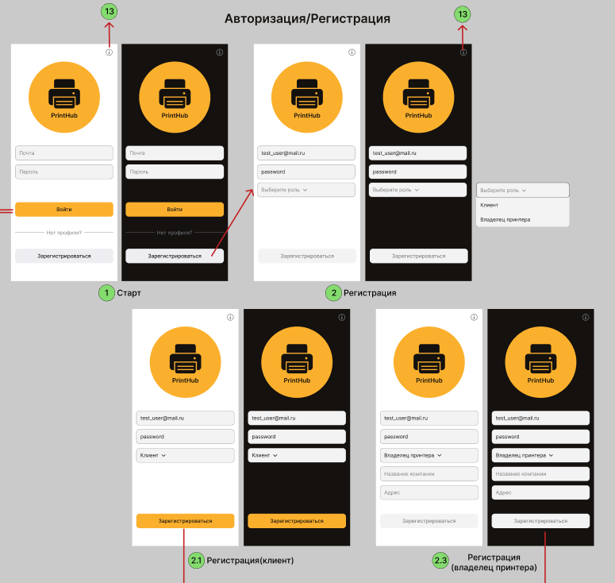

Рисунок 1 - Макет интерфейса с графом переходов.

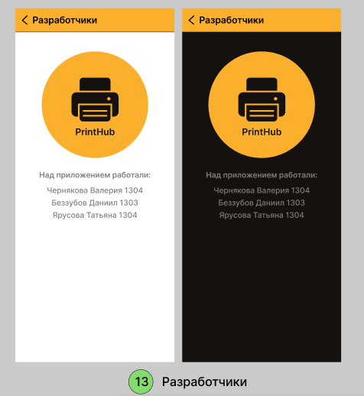

Рисунок 2 - Макет интерфейса с графом переходов.

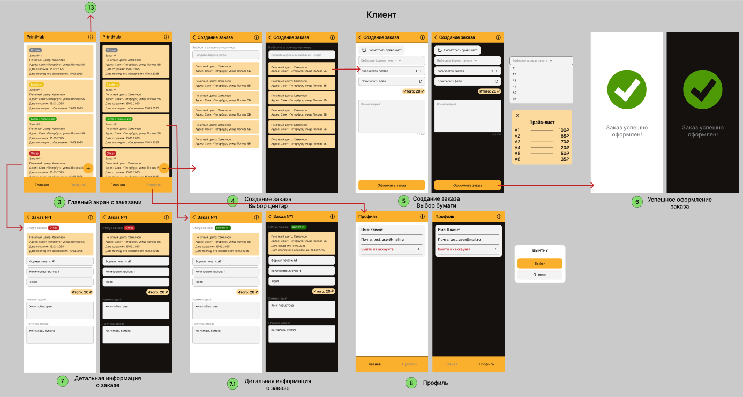

Рисунок 3 - Макет интерфейса с графом переходов.

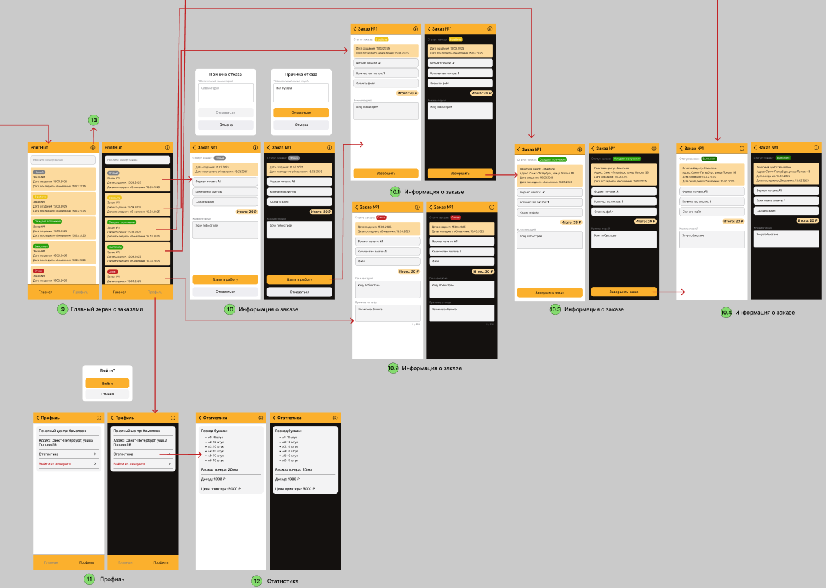

Рисунок 4 - Макет интерфейса с графом переходов.

**3.2. Целевые устройства**

Целевыми устройствами для приложения выбраны смартфоны с операционной системой Android. Выбор смартфонов обусловлен несколькими факторами:

* Доступность широкого ассортимента устройств на базе Android на рынке потребительской электроники.
* Высокая популярность операционной системы Android среди пользователей мобильных устройств.
* Возможность легкой интеграции с сервисами Google.

**4. Разработанное приложение**

**4.1. Краткое описание**

Приложение Crowd-печать. Приложение с механизмом авторизации. Пользователь может зарегистрироваться и авторизоваться в приложении под разными ролями: Клиент или Владелец принтера.

Клиенту доступен просмотр его заказов, создание нового заказа, просмотр детальной информации о конкретном заказе и просмотр профиля.

Владельцу принтера доступен просмотр заказов, просмотр детальной информации о конкретном заказе совместно с изменением статуса заказа, а также просмотр профиля, в котором пользователь может просмотреть статистику своей компании.

**4.2. Использованные технологии**

В приложении был использован ряд технологий:

* Jetpack Compose - фреймворк для UI;
* Firebase - облачная база данных для хранения информации о пользователях, заказах и статистики;
* Dagger 2: библиотека, для внедрения зависимостей;
* Lifecycle-ViewModel: библиотека, для работы с viewModel;
* Coroutines: библиотека, для реализации реактивного подхода, асинхронных запросов в сеть.

**4.3. Использованные модули и системные библиотеки**

При разработке приложения были использованы основные компоненты Android, такие как Activity.

Был использован подход Single Activity для отображения UI.

**5. Выводы**

**5.1. Достигнутые результаты**

В ходе работы разработано мобильное приложение Crowd-печать. Данное приложение автоматизирует процесс заказа печати и делает процесс выполнения заказа более “прозрачным” за счет механизма отслеживания статусов заказа.

**5.2. Недостатки и пути для улучшения полученного решения**

Текущая версия приложения является прототипом с потенциальным развитием. В текущей версии отсутствует система оплаты заказа.

В качестве варианта решения предлагается интеграция с банковской системой.

**5.3. Будущее развитие решения**

Интеграция с партнерами банка.

Разработка отдельного приложения для Клиентов и Владельцев принтера.

Разработка приложения для OS IOS.

**6. Список литературы**

1. Репозиторий проекта // GitHub. URL: <https://github.com/moevm/adfmp1h25-print>
2. Документация Android Studio // Developer.android.com. URL: <https://developer.android.com/guide>
3. Документация Jetpack Compose // Developer.android.com. URL: <https://developer.android.com/develop/ui/compose/documentation?hl=ru>
4. Документация Kotlin // Kotlin.org. URL: <https://kotlinlang.org/docs/home.htm>

**7. ПРИЛОЖЕНИЯ**

**7.1. Инструкция для пользователя**

Инструкция для клиента

1. Скачать проект из репозитория [1].
2. Установить приложение на смартфон.
3. Открыть приложение нажатием на иконку.
4. Зарегистрироваться или авторизоваться под клиентом.
5. Нажать на “+”. Заполнить необходимые поля.
6. Выбрать печатный центр.
7. Ожидать выполнение заказа.

Инструкция для владельца принтера

1. Скачать проект из репозитория [1].
2. Установить приложение на смартфон.
3. Открыть приложение нажатием на иконку.
4. Зарегистрироваться или авторизоваться под владельцем принтера.
5. Ожидать, когда появятся заказы на выполнение со стороны пользователя.
6. Выбрать заказ.
7. Изменить статус заказа.
8. Перейти в профиль и посмотреть статистику по своему печатному центру.

**7.2. Снимки экрана приложения**

|  |  |
| --- | --- |
|  |  |
|  |  |
|  |  |
|  |  |
|  |  |
|  |  |
|  |  |
|  |  |